Технологические компании Москвы получили новые инструменты
11.03.2021
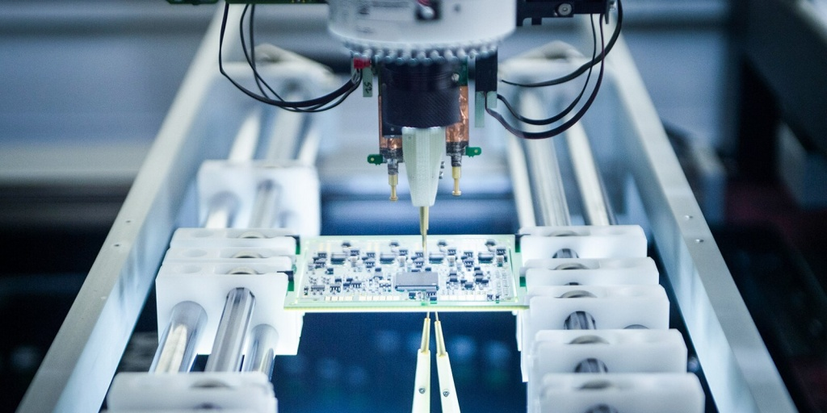
Московский инновационный кластер расширил функционал сервиса «Биржа патентов». Теперь пользователи могут найти организацию для регистрации прав на интеллектуальную собственность, исходя из типа требуемой услуги, ее стоимости, профессионального опыта, квалификации и специализации сотрудников.
В этом году у компаний, присоединившихся к кластеру, также появится возможность подавать заявки на регистрацию интеллектуальной деятельности в онлайн-формате.
— Новые сервисы — результат сотрудничества Правительства Москвы и Роспатента. Начиная совместную работу, мы стремились к тому, чтобы высокотехнологичным проектам в столице стало легче использовать права на интеллектуальную собственность — например, найти организацию для регистрации прав, патентного поверенного, совершить сделку с правами на изобретение. При этом ключевым аспектом является доступ в онлайн-режиме, — рассказал руководитель Департамента предпринимательства и инновационного развития города Москвы Алексей Фурсин.
Кроме того, сервис пополнился базой знаний, содержащей ответы на самые актуальные вопросы в сфере интеллектуальной собственности.
Сервис «Биржа патентов» направлен на повышение изобретательской активности участников кластера и создание дополнительных возможностей для расширения оборота прав на регистрацию интеллектуальной деятельности.
Платформа i.moscow предоставляет инновационным компаниям уникальные и понятные инструменты для коммуникации участников и партнеров Московского инновационного кластера. Количество сервисов постоянно увеличивается, а их функционал расширяется в соответствии с запросами пользователей.
Московский инновационный кластер — площадка для внедрения инноваций и развития кооперации между крупными корпорациями, промышленностью, субъектами малого и среднего бизнеса, образовательными и научными организациями, институтами развития и городом. Сейчас в него входят более 19 тысяч организаций. Проект курирует столичный Департамент предпринимательства и инновационного развития. Участникам доступны 18 сервисов, включая специальные меры поддержки от города.

Адрес страницы: http://cao.mos.ru/presscenter/news/detail/9777654.html
Префектура Центрального административного округа города Москвы

